舞蹈 社团活动记录

活动过程 | 时间：11月5日 | 地点：舞蹈房 | 人数：24
具  体  内  容 | 1.新授横叉  （1）确定地面位置  （2）提出地面要求：开 绷 直  （3）横叉：将两腿劈开分别位于身体两侧，呈180°角。  （4）要求：膝盖不弯曲，脚背绷直。  （5）无法呈180°的同学由同伴帮忙压。  （6）纠正不足。  4、结束教学  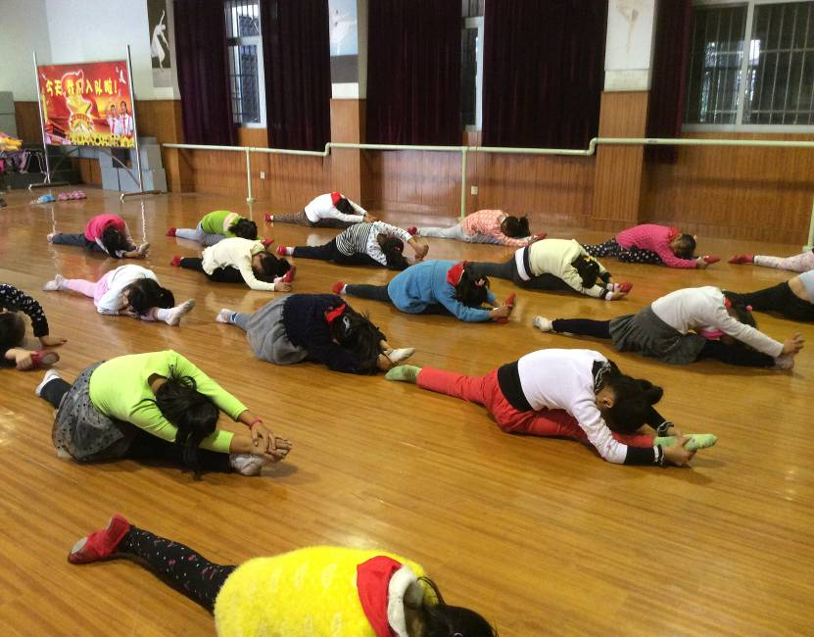
备
注

舞蹈 社团活动记录

活动过程 | 时间：11月6日 | 地点：舞蹈房 | 人数：24
具  体  内  容 | - 新授跪下腰  - 跪地，双腿与肩同宽  - 双手贴耳朵  - 下的时候要注意顶跨  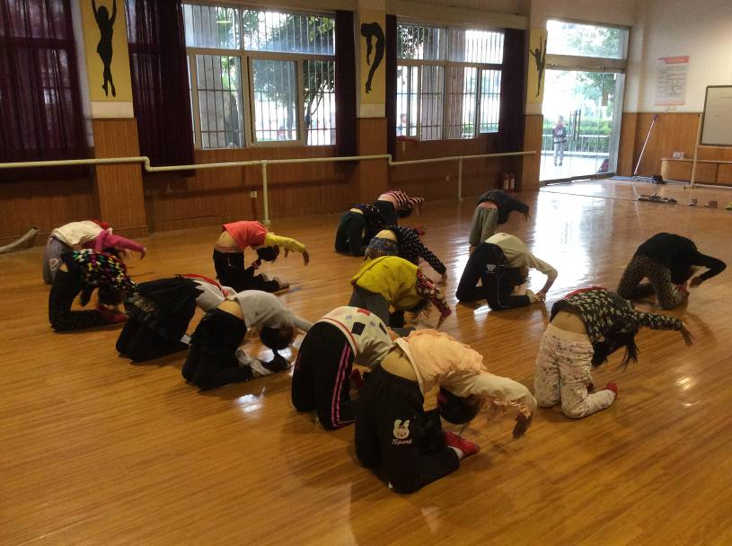
备
注
舞蹈 社团活动记录

活动过程 | 时间：11月12日 | 地点：舞蹈房 | 人数：24
具  体  内  容 | - 复习课，复习压腿  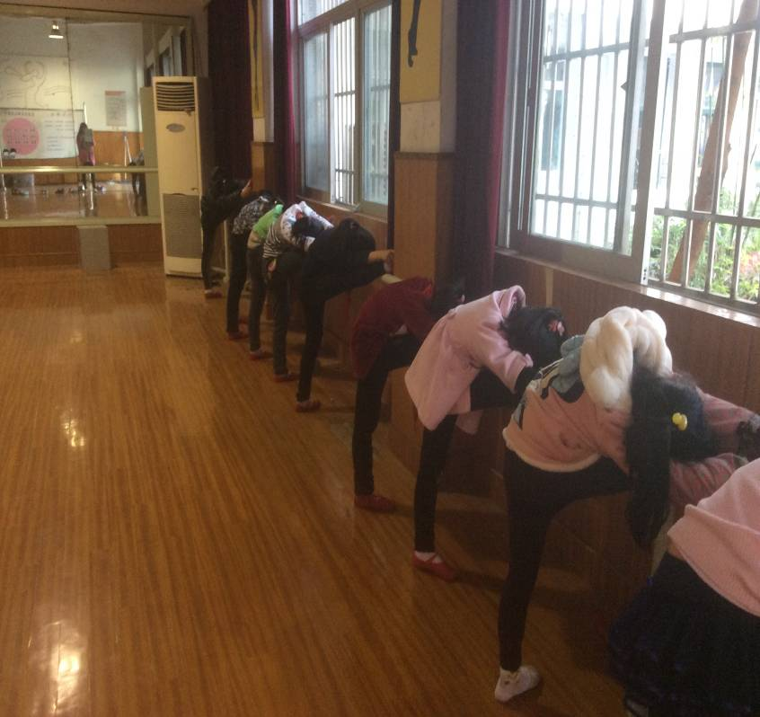
备
注

舞蹈 社团活动记录

活动过程 | 时间：11月13日 | 地点：舞蹈房 | 人数：24
具  体  内  容 | 1、成员点名，组织教学  2、学习舞蹈《十一点半》  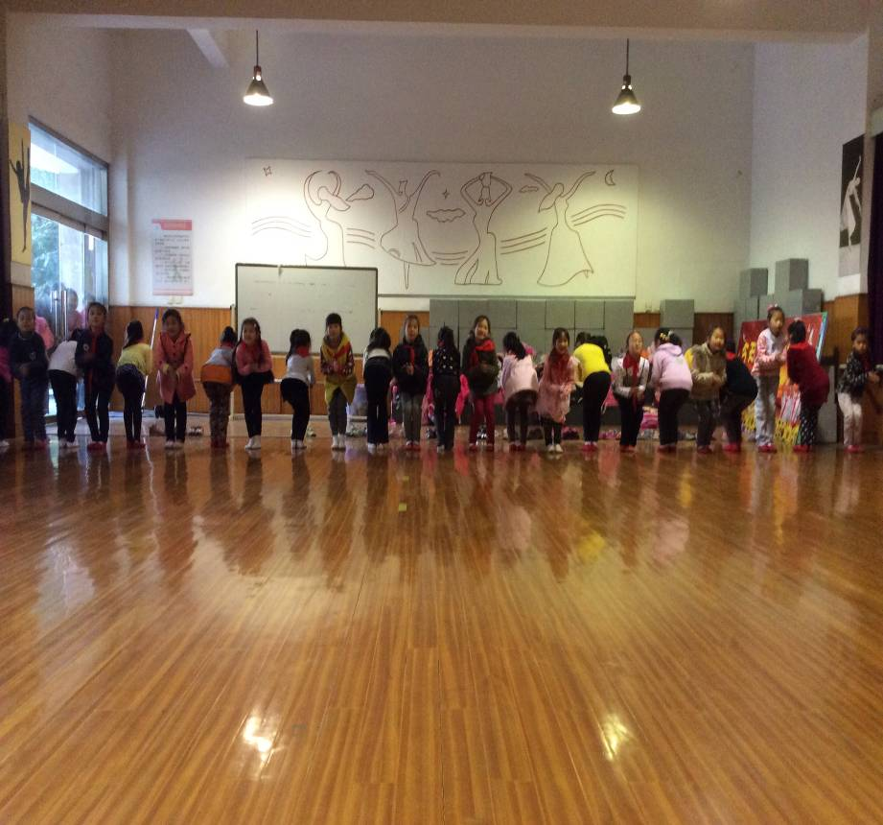
备
注

舞蹈 社团活动记录

活动过程 | 时间：11月19日 | 地点：舞蹈房 | 人数：24
具  体  内  容 | 1、成员点名，组织教学  2、复习压腿。  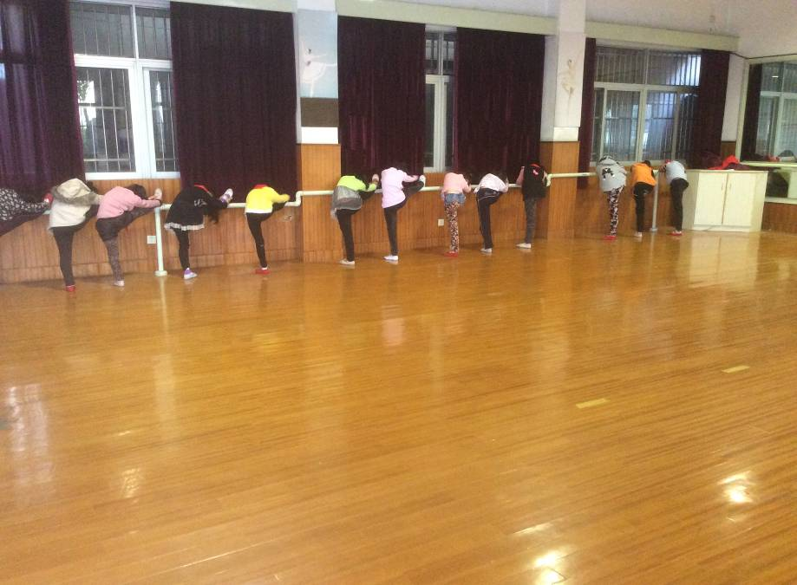
备
注

舞蹈 社团活动记录

活动过程 | 时间：11月20日 | 地点：舞蹈房 | 人数：24
具  体  内  容 | 1、成员点名，组织教学  2、学习舞蹈《十一点半》  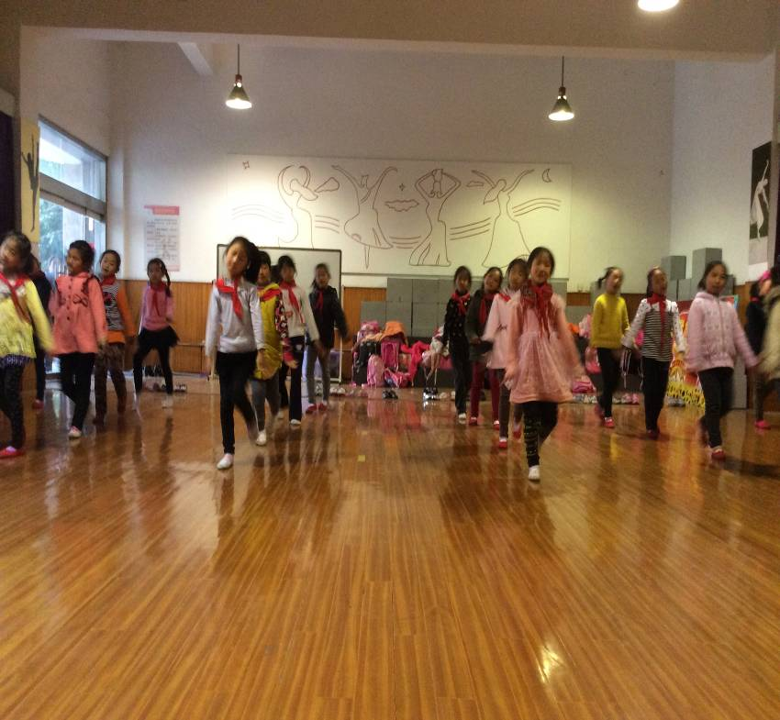
备
注
舞蹈 社团活动记录

活动过程 | 时间：11月26日 | 地点：舞蹈房 | 人数：24
具  体  内  容 | 1、成员点名，组织教学  2、学习舞蹈《十一点半》  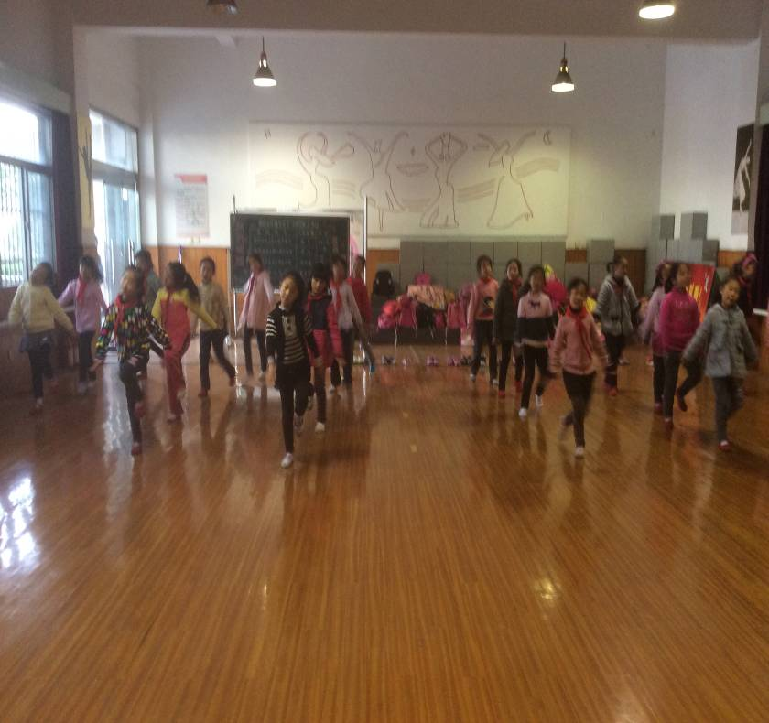
备
注

舞蹈 社团活动记录

活动过程 | 时间：11月27日 | 地点：舞蹈房 | 人数：24
具  体  内  容 | 1、成员点名，组织教学  2、学习舞蹈《十一点半》  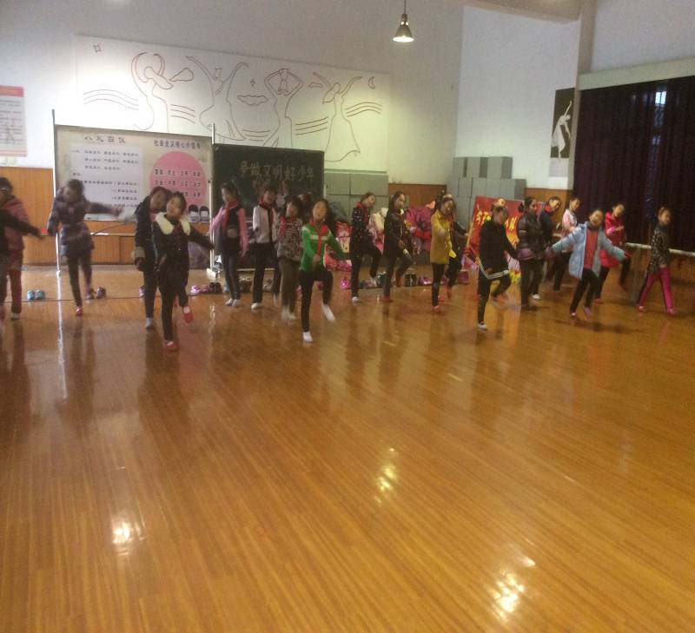
备
注

